
瑞钧科技办事处订货单

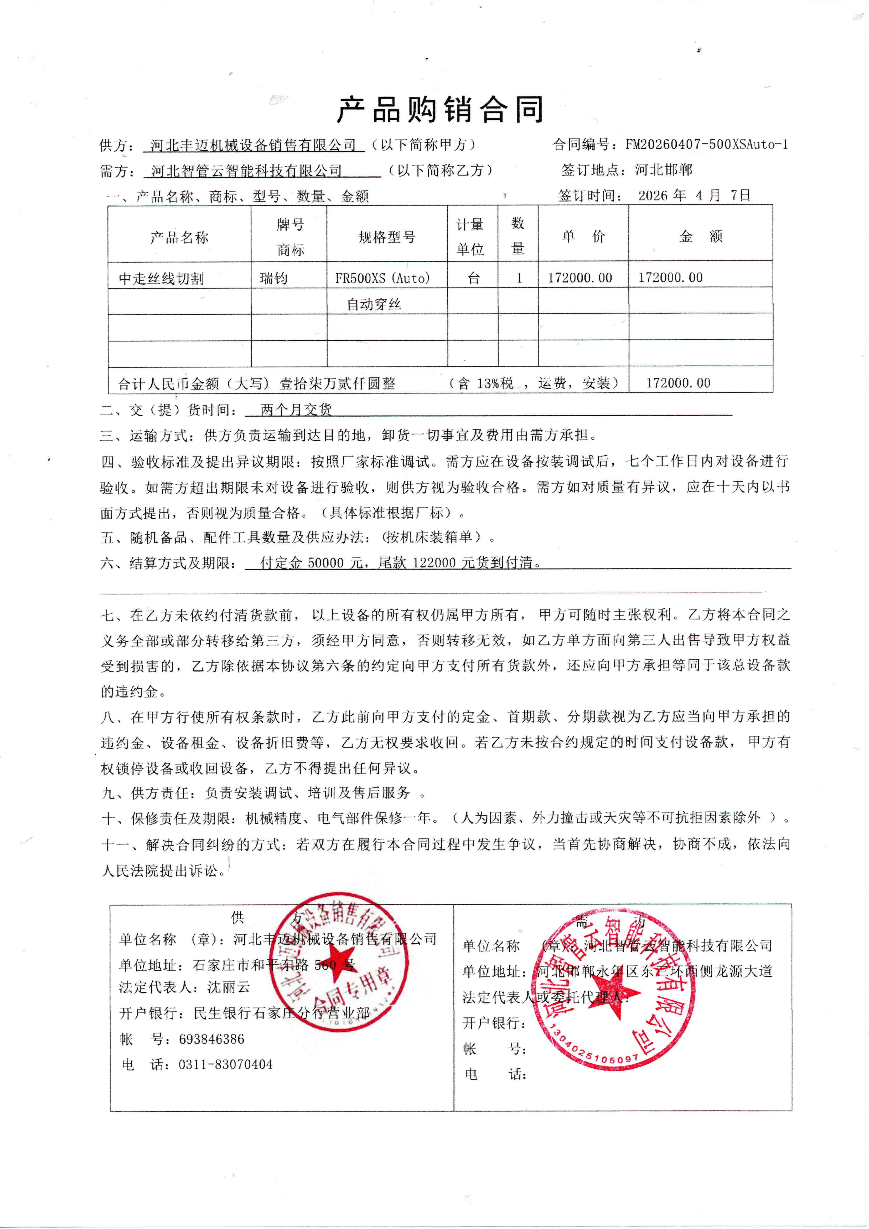
供方 |  | 昆山瑞钧机械科技有限公司
需方 |  | 陈利春
所属办事处 |  | 浙江办 | 签订时间 | 2026年4月12日
产品名称 |  | 规格型号 |  | 数量 | 税票
瑞钧中走丝线切割 |  | FR-500XS（auto） |  | 1 | 含税
备注 |  | 标配
交货时间 |  | 2026年5月12日
结算方式 |  | 货到付清
购货方信息 | 名称 | 河北智管云智能科技有限公司
购货方信息 | 地址 | 河北邯郸永年区东三环西侧龙源大道
购货方信息 | 联系人 | 廖兴文
购货方信息 | 联系方式 | 15075959105
办事处信息 | 办事处 | 石家庄办
办事处信息 | 联系人 | 曹海斌
办事处信息 | 联系方式 | 13703110650
其他特殊要求

